HỌC VIỆN CÔNG NGHỆ BƯU CHÍNH VIỄN THÔNG

KHOA CÔNG NGHỆ THÔNG TIN



PHÁT TRIỂN ỨNG DỤNG TRÊN THIẾT BỊ DI DỘNG

Đề tài: Xây dựng ứng dụng luyện thi TOIEC

Giảng viên hướng dẫn: Đặng Ngọc Hùng

Lớp học phần: 01

Nhóm: 21

Sinh viên thực hiện:

|  |  |
| --- | --- |
| Vũ Thị Thúy | B15DCCN548 |
| Nguyễn Anh Thơ | B15DCCN537 |
| Dương Thị Vui | B15DCCN658 |

Hà Nội, 2019

1. Thiết kế giao diện:
   1. Trang chủ:

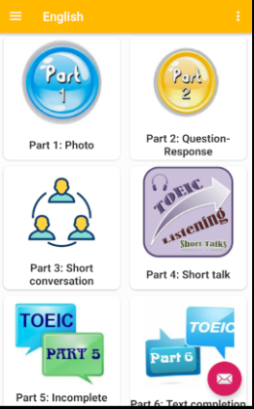

* 1. Phần nghe: Part1:

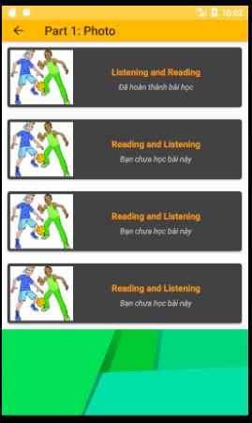

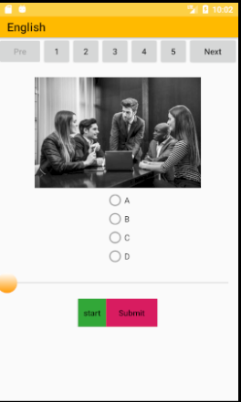

* 1. Phần nghe : Part 2

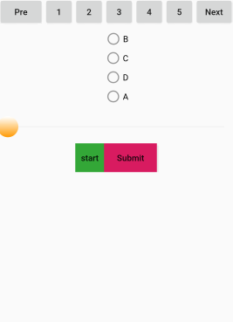

* 1. Phần nghe: Part 3

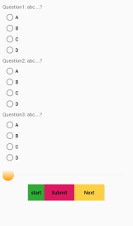

* 1. Phần nghe: Part 4



* 1. Phần đọc: Part 5

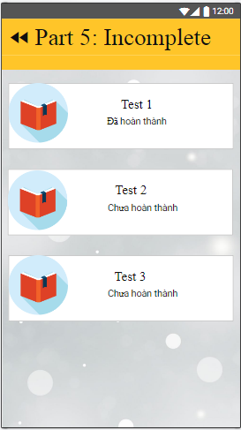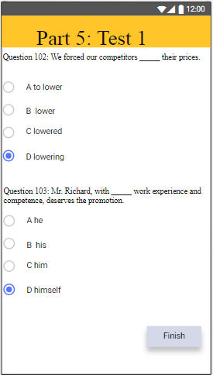

* 1. Phần đọc: Part 6

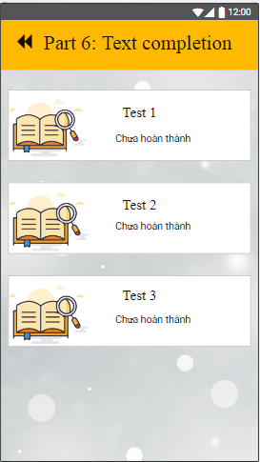

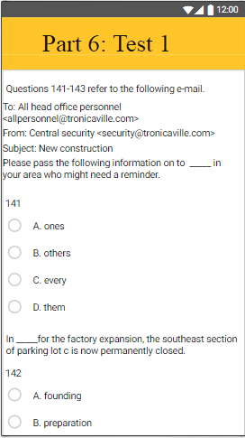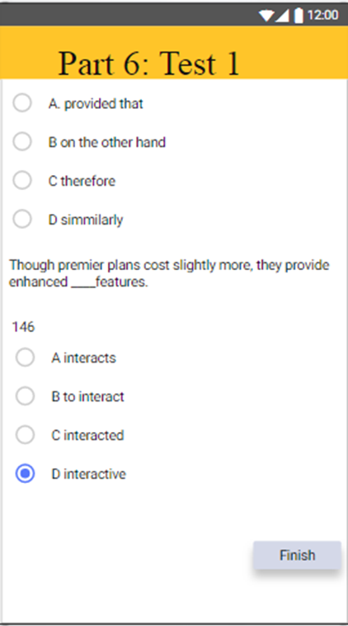

* 1. Phần đọc: Part 7

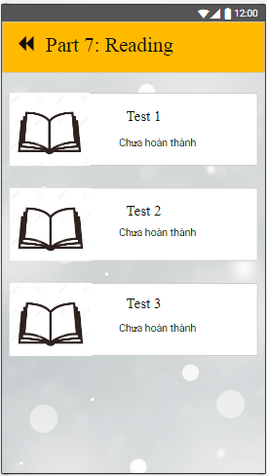

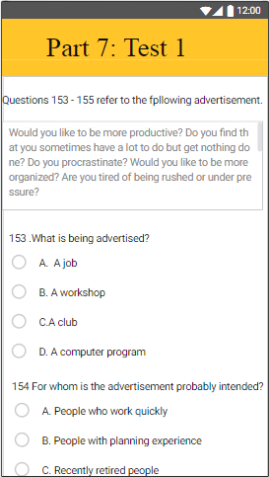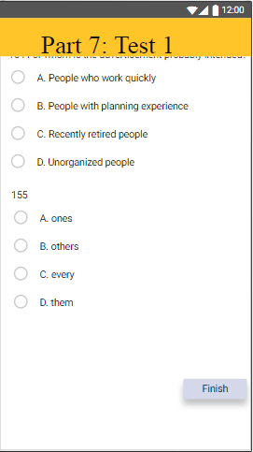

* 1. Màn hình hiển thị kết quả:

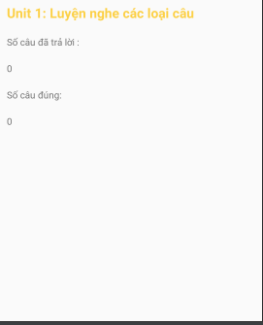

* 1. Màn hình học từ vựng

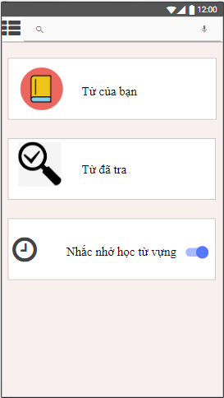

1. Mô tả ứng dụng:

Ứng dụng cung cấp các tính năng như luyện thi phần nghe, luyện thi phần đọc giúp người dùng làm quen với cấu trúc đề thi, các dạng câu hỏi của bài thi Toiec.

Các chức năng chính:

* 1. Luyện nghe Part 1:

Khi chọn Part 1, hiện danh sách các đề luyện. Chọn một đề sẽ bắt đầu làm bài. Khi vào làm bài sẽ hiển thị tranh và nhấn “Start“ để phát audio câu hỏi. Người dùng chọn một trong 4 đáp án A, B, C, D trong thời gian của câu hỏi. Sau khi kết thúc một câu hỏi sẽ tự động chuyển sang câu tiếp theo. Nếu muốn làm lại câu hỏi thì nhấn vào câu hỏi tương ứng ở danh sách câu hỏi phía trên, ứng dụng sẽ quay lại câu đó và phát lại audio của câu hỏi đó. Khi muốn kết thúc làm bài nhấn “Submit” để kết thúc. Sau khi kết thúc ứng dụng sẽ đưa ra số lượng câu hỏi đã làm và số câu có đáp án đúng.

* 1. Luyện nghe Part 2:

Khi chọn Part 2, hiện danh sách các đề luyện. Chọn một đề sẽ bắt đầu làm bài. Khi vào làm bài sẽ hiển thị 4 lưa và nhấn “Start“ để phát audio câu hỏi. Người dùng chọn một trong 4 đáp án A, B, C, D trong thời gian của câu hỏi. Sau khi kết thúc một câu hỏi sẽ tự động chuyển sang câu tiếp theo. Nếu muốn làm lại câu hỏi thì nhấn vào câu hỏi tương ứng ở danh sách câu hỏi phía trên, ứng dụng sẽ quay lại câu đó và phát lại audio của câu hỏi đó. Khi muốn kết thúc làm bài nhấn “Submit” để kết thúc. Sau khi kết thúc ứng dụng sẽ đưa ra số lượng câu hỏi đã làm và số câu có đáp án đúng.

* 1. Luyện nghe Part 3:

Khi chọn Part 3, hiện danh sách các đề luyện. Chọn một đề sẽ bắt đầu làm bài. Khi vào làm bài sẽ hiển thị 3 câu hỏi và mỗi câu hỏi 4 đáp án tương ứng với 1 hội thoại nghe và nhấn “Start“ để phát audio câu hỏi. Người dùng chọn một trong 4 đáp án A, B, C, D trong thời gian của câu hỏi. Sau khi kết thúc một hội thoại sẽ nhấn “Next” để sang hội thoại tiếp theo. Nếu muốn làm lại câu hỏi thì nhấn vào câu hỏi tương ứng ở danh sách câu hỏi phía trên, ứng dụng sẽ quay lại câu đó và phát lại audio của câu hỏi đó. Khi muốn kết thúc làm bài nhấn “Submit” để kết thúc. Sau khi kết thúc ứng dụng sẽ đưa ra số lượng câu hỏi đã làm và số câu có đáp án đúng.

* 1. Luyện nghe Part 4:

Khi chọn Part 3, hiện danh sách các đề luyện. Chọn một đề sẽ bắt đầu làm bài. Khi vào làm bài sẽ hiển thị 3 câu hỏi và mỗi câu hỏi 4 đáp án tương ứng với 1 hội thoại nghe và nhấn “Start“ để phát audio câu hỏi. Người dùng chọn một trong 4 đáp án A, B, C, D trong thời gian của câu hỏi. Sau khi kết thúc một hội thoại sẽ nhấn “Next” để sang hội thoại tiếp theo. Nếu muốn làm lại câu hỏi thì nhấn vào câu hỏi tương ứng ở danh sách câu hỏi phía trên, ứng dụng sẽ quay lại câu đó và phát lại audio của câu hỏi đó. Khi muốn kết thúc làm bài nhấn “Submit” để kết thúc. Sau khi kết thúc ứng dụng sẽ đưa ra số lượng câu hỏi đã làm và số câu có đáp án đúng.

* 1. Luyện đọc Part 5:

Khi chọn Part 5, hiện danh sách các đề luyện. Chọn một đề sẽ bắt đầu làm bài. Khi vào làm bài sẽ hiển thị các câu hỏi và mỗi câu hỏi 4 đáp án. Người dùng chọn một trong 4 đáp án A, B, C, D trong thời gian của câu hỏi. Khi muốn kết thúc làm bài nhấn “Finish” để kết thúc. Sau khi kết thúc ứng dụng sẽ đưa ra số lượng câu hỏi đã làm và số câu có đáp án đúng.

* 1. Luyện đọc Part 6:

Khi chọn Part 6, hiện danh sách các đề luyện. Chọn một đề sẽ bắt đầu làm bài. Khi vào làm bài sẽ hiển thị bài đọc, các câu hỏi và mỗi câu hỏi 4 đáp án. Người dùng chọn một trong 4 đáp án A, B, C, D trong thời gian của câu hỏi. Khi muốn kết thúc làm bài nhấn “Finish” để kết thúc. Sau khi kết thúc ứng dụng sẽ đưa ra số lượng câu hỏi đã làm và số câu có đáp án đúng.

* 1. Luyện đọc Part 7:

Khi chọn Part 7, hiện danh sách các đề luyện. Chọn một đề sẽ bắt đầu làm bài. Khi vào làm bài sẽ hiển thị bài đọc, các câu hỏi và mỗi câu hỏi 4 đáp án. Người dùng chọn một trong 4 đáp án A, B, C, D trong thời gian của câu hỏi. Khi muốn kết thúc làm bài nhấn “Finish” để kết thúc. Sau khi kết thúc ứng dụng sẽ đưa ra số lượng câu hỏi đã làm và số câu có đáp án đúng.

* 1. Học từ vựng:

Phần học từ vựng, sẽ có các lựa chọn: “Từ của bạn”- Những từ bạn chọn, “Từ đã tra” – Những từ bạn đã tra, người dùng có thể bật hoặc không bật chế độ “Nhắc nhở học từ vựng”.

1. Phân công công việc nhóm:

|  |  |
| --- | --- |
| Thành viên | Công việc phân công |
| Vũ Thị Thúy | Nên ý tưởng đặc tả  Xử lý chức năng chính  Tạo Api |
| Nguyễn Anh Thơ | Code giao diện  Làm báo cáo |
| Dương Thị Vui | Xây dựng csdl  Code giao diện  Làm báo cáo |